BORRADOR

ACTA DE LA SESIÓN EXTRAORDINARIA CELEBRADA POR EL AYUNTAMIENTO PLENO EL DÍA 27 DE ABRIL DE 2021

N.O.: 05/2021

Pleno celebrado en Tías (Lanzarote), y en el Salón de Sesiones de la Casa Consistorial, el día veintisiete de abril de dos mil veinte y uno.
Sesión de carácter extraordinaria celebrada en primera convocatoria. Hora de comienzo: doce horas y treinta y cinco minutos.

Preside la sesión don José Juan Cruz Saavedra, Alcalde del Ayuntamiento de Tías.

MIEMBROS DE LA CORPORACIÓN PRESENTES:
Grupo Partido Socialista Obrero Español (PSOE): D. José Juan Cruz Saavedra, Dª Carmen Gloria Rodríguez Rodríguez, D. Carmelo Tomás Silvera Cabrera, Dª. Josefa Kalinda Pérez O’Pray, D. Ulpiano Manuel Calero Cabrera, Dª. María José González Díaz, D. Sergio García González, Dª. Laura Callero Duarte y D. Christopher Notario Déniz.
Grupo Partido Popular (PP): D. José Fco. Hernández García, Dª. Saray Rodríguez Arrocha, Dª. Juana Aroa Pérez Cabrera, D. Ramón Lorenzo Melián Hernández, D. Francisco Javier Aparicio Betancort, Dª María del Cristo Acosta de Armas, Dª. Gemma María Melián Rodríguez y D. Rayco Mesa Morín.
Grupo Mixto: D. Andrés Manuel Fernández Pérez (LAVA), D. Marcial Nicolás Saavedra Sanginés (PODEMOS EQUO) y D. Amado Jesús Vizcaíno Eugenio (CCa-PNC).

MIEMBROS DE LA CORPORACIÓN AUSENTES:
Grupo Mixto: D. Israel López Machín (PP), quien excusa su ausencia.

SECRETARIO: D. Fernando Pérez-Utrilla Pérez.

Abierta la sesión se proceden a tratar los siguientes asuntos:

PUNTO 1º.- NÚMERO DE EXPEDIENTE:
2021/00004199M. PRESUPUESTOS 2021.- Por el Sr. Secretario se procede a dar lectura al dictamen/informe/consulta de la Comisión Informativa de Economía y Hacienda, y Especial de Cuentas, de fecha 22 de abril de 2021, que sigue:

“Número de expediente: 2021/00004199M. Presupuestos 2021.- Siendo la propuesta la siguiente:

1 / 5
Documento firmado electrónicamente (RD 1671/2009). La autenticidad de este documento puede ser comprobada mediante el CSV: 13523406567765720656 en https://sede.ayuntamientodetias.es

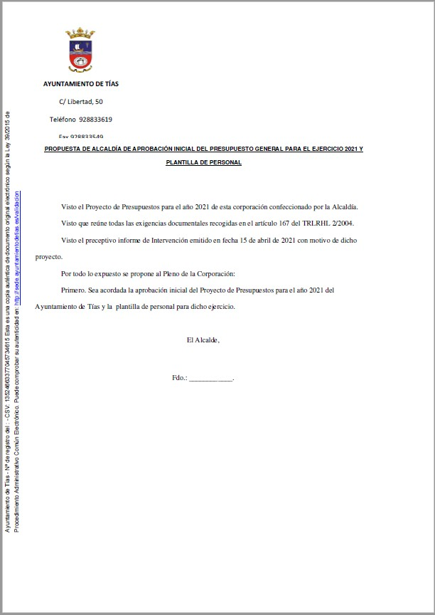
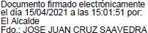

2 / 5
Documento firmado electrónicamente (RD 1671/2009). La autenticidad de este documento puede ser comprobada mediante el CSV: 13523406567765720656 en https://sede.ayuntamientodetias.es

Por la presidencia se expone la propuesta.

Interviene D. Ramón Lorenzo Melián Hernández, quien plantea como se ha aplicado la suspensión de la regla de gastos a los presupuestos.

Por la presidencia se señaló que dentro de la estimación de ingresos se estimó que lo efectivamente recaudado era lo más certero.

Sometido el asunto a votación, la Comisión Informativa dictamina favorablemente la propuesta por mayoría de los miembros presentes, siendo el resultado de la votación; cuatro
(4) votos a favor (PSOE y Grupo Mixto LAVA) y tres (3) abstenciones (PP).”

Interviene D. Carmelo Tomás Silvera Cabrera, quien expone la propuesta.

Interviene D. Amado Jesús Vizcaíno Eugenio, quien señala que considera las partidas en temas sociales insuficientes, y que en este municipio se está pasando hambre. Manifiesta que las administraciones públicas de Tías no han sido capaces de bajarse el sueldo como gesto. Señala que los planes de empleo son una buena medida, pero que dar trabajo a 180 personas no es la solución a lo que quizás sea la mayor crisis económica de nuestra historia más reciente. Manifiesta que en obra pública en el presupuesto hay cero euros como inversiones en el anexo de inversiones. Cuestiona las medidas, actuaciones, promoción y estrategia en materia de turismo del grupo de gobierno. Manifiesta que la desaparición de la regla de gasto es una necesidad en estos momentos, pero es un riesgo conociendo el pasado de este municipio cuando gobernaba el Partido Socialista sin regla de gastos terminó dejando el municipio con 30 millones de deuda. Señala que iba a presentar enmiendas pero tenía claro que no iban a atenderlas.

Interviene D. Ramón Lorenzo Melián Hernández, quien manifiesta que calcula que los presupuestos se aprobaran finalmente tras su procedimiento en junio, lo cual afecta a convocatorias de empleo público o a las partidas de subvenciones no nominadas en el 2020. Manifiesta que son unos presupuestos en los que no se aplica la de momento suspendida regla de gasto, y recuerda la situación de Tías señalando que tuvo un agujero económico. Señala que entiende que los presupuestos deberían haberse hecho con los datos del padrón y luego bloquear las partidas que no se pueden gastar, y se ha preferido utilizar los ingresos efectivos del 2020. Manifiesta que entiende que la reducción de un 4% en las partidas de gasto no reflejan ni se ajustan a la gravedad de la crisis económica y social. Señala que se ha eliminado la partida de la piscina, la ausencia de partida para el camino de los Lirios, y que la partida de socorristas es bastante baja. Manifiesta que van a registrar dos enmiendas una respecto a las becas suplementando en 100.000 euros la partida 23148001 dado que es posible que haya más demanda y que la partida se quede corta, y otra que quieren aumentar la partida 34148901 de los clubs deportivos en 40.000 euros por la actividad social que desarrollan, y detraer los 140.000 euros de la partida 33822699 que es la de fiestas del municipio.

Interviene D. Carmelo Tomás Silvera Cabrera, quien manifiesta que los planes de empleo son una ayuda aunque no sean suficientes. Señala respecto a la reducción del 4% en el presupuesto, que menos mal que no se aprobaron las mociones del PP respecto de quitar impuestos porque entonces si que sería mucho menos en presupuesto. Señala que respecto a la piscina en estos momentos de crisis hay otras prioridades. Manifiesta que respecto a la

3 / 5
Documento firmado electrónicamente (RD 1671/2009). La autenticidad de este documento puede ser comprobada mediante el CSV: 13523406567765720656 en https://sede.ayuntamientodetias.es

partida de becas, que se subió lo que se daba a cada estudiante, dado que siempre sobraba dinero, señala que de todas formas se estudiará.

Interviene D. Amado Jesús Vizcaíno Eugenio, quien señala que el grupo de gobierno utiliza el COVID para dar o quitar prioridades, como el camino de los Lirios, el Tanatorio, o las calles Bencomo y Mencey. Manifiesta que respecto al cambio de uso de la cafetería del Biosfera que se van a gastar 150.000 euros en acondicionar una oficina, cuando lo que tendrían que haber hecho es sacarla a concurso para generar ingresos para el municipio.

Interviene D. Ramón Lorenzo Melián Hernández, quien señala que les parecen muy bien los planes de empleo. Manifiesta que se alegra que se retomen proyectos de los que estaban acostumbrados a escuchar que estaban escondidos en una gaveta, vayan saliendo. Señala que recuerda respecto a la piscina que está se construyo en la crisis anterior del 2009 con un plan E de Zapatero.

Interviene el Sr. Alcalde quien señala que la enmienda planteada por el PP es dar de baja
140.000 euros de la partida 33822699, y un alta de 100.000 euros la partida 23148001, y un alta en otra partida con 40.000 euros planteando que número de partida es.
Interviene D. Ramón Lorenzo Melián Hernández, quien señala que es la partida 34148901. Interviene el Sr. Alcalde quien señala que lo primero que hay que hacer es votar la enmienda y que hacen una única enmienda. Manifiesta que no la respaldarán, señala que las becas se están tramitando y respecto a los clubs al igual que las becas este Ayuntamiento siempre ha sido sensible y si es necesario este Ayuntamiento traerá modificaciones con independencia de los Presupuestos.

(Enmienda in voce)
Sometida la enmienda a votación, el Pleno de la Corporación rechazó la enmienda, siendo el resultado de la votación; once (11) votos en contra (PSOE y Grupo Mixto LAVA / PODEMOS EQUO); y nueve (9) votos a favor (PP y Grupo Mixto CCa-PNC).

Interviene el Sr. Alcalde quien señala que los presupuestos están prorrogados y que se han ido incorporando remanentes y convenios del Servicio Canario de Empleo. Señala que hay entre 28 a 30 actuaciones de obra pública. Señala que se creó una unidad de subvenciones para controlar los expedientes. Manifiesta que por prudencia contable no recurrieron a ningún crédito, y no incorporaron subvenciones que se están tramitando y que se incorporarán cuando haya resolución. Manifiesta que la Piscina se hizo en una crisis distinta, y que esta es una crisis con cierre turístico, señala que se está estudiando el modelo de gestión porque si se sacara la concesión ahora quedaría desierta. Señala materias como la movilidad, las aguas, el saneamiento, el ahorro energético, el Plan de Modernización, el Plan de Dinamización Comercial, Proyecto de Inteligencia Turística, y la estrategia de plástico cero.

Sometido el asunto a votación, el Pleno de la Corporación, aprobó la propuesta por mayoría simple de sus miembros, siendo el resultado de la votación; once (11) votos a favor (PSOE, Grupo Mixto LAVA / PODEMOS EQUO), ocho (8) votos en contra (PP) y una (1) abstención (Grupo Mixto CCa-PNC).””

Y no habiendo más asuntos que tratar, la Presidencia levanta la sesión, siendo las trece horas y cuarenta y cinco minutos del mismo día, de la que se levanta la presente acta con el visto bueno del Sr. Alcalde, de lo que, como Secretario, doy fe.

4 / 5
Documento firmado electrónicamente (RD 1671/2009). La autenticidad de este documento puede ser comprobada mediante el CSV: 13523406567765720656 en https://sede.ayuntamientodetias.es

5 / 5
Documento firmado electrónicamente (RD 1671/2009). La autenticidad de este documento puede ser comprobada mediante el CSV: 13523406567765720656 en https://sede.ayuntamientodetias.es

